**Информация к проекту решения по заявлению:**

**ООО «Энергомонтаж»**

**Земельный участок:**

адрес: **Калининский район**, ул. Тюленина;

кадастровый номер **54:35:041020:2891**;

площадь 0,5464 га;

(планшет 8474).

**Зонирование:** зона делового, общественного и коммерческого назначения (ОД-1), подзона (ОД-1.1).

**Заявление** *в части уменьшения предельного минимального количества машино-мест для стоянок индивидуальных транспортных средств:*

**1.***для объектов капитального строительства с видом разрешенного использования «объекты для размещения спортивных клубов, спортивных залов, бассейнов», «объекты для устройства площадок для занятия спортом и физкультурой, в том числе водным» - с 4 м/мест на 100 кв. метров общей площади до 2 м/мест на 100 кв. метров общей площади (со 114 м/мест до 57 м/мест);*

**2.***для объектов капитального строительства с видом разрешенного использования «объекты для продажи товаров, торговая площадь которых составляет до 5000 кв. метров», для объектов, торговая площадь которых составляет от 401 кв. метра до 1000 кв. метров - с 2 м/места на 80 кв. метров общей площади до 1 м/места на 80 кв. метров общей площади (с 71 м/мест до 36 м/мест).*

**Обоснование:** *в связи с тем, что при расчете минимального количества машино-мест для стоянок индивидуальных транспортных средств учитывается общая площадь объекта капитального строительства, в которую входит площадь неэксплуатируемого подвала, а также учитывая пешеходную доступность данного объекта*

**Планируется: строительство объекта «Магазин, спортивный зал, встроенная автостоянка», (3 эт).**

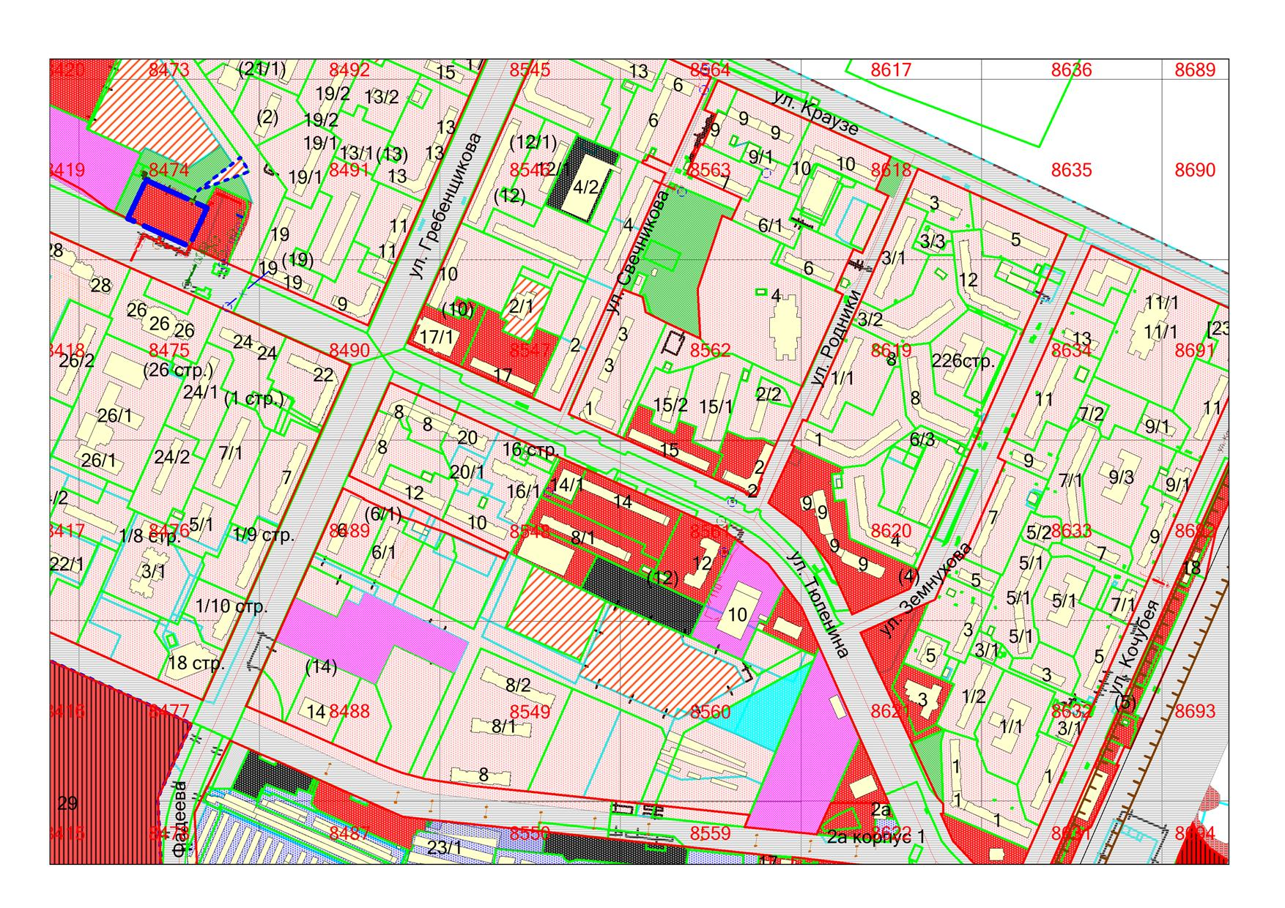

**ОД-1.1**

**54:35:041020:2891**